成才考试系统详细设计说明书
1 引言 2
1.1 编写目的 2
1.2 背景 3
2 程序系统的结构 3
3 在线考试（onlineexam）模块设计说明 3
3.1 程序描述 3
3.2 功能 3
3.3 性能 3
3.4 输入项 3
3.5 输出项 3
3.6 流程逻辑 3
3.7 接口 4
3.8 存储分配 4
1、试卷表（paper） 4
2、试卷详细表（paperdetail） 4
3、答题表（answer） 4
4、成绩表（score） 5
3.9 限制条件 5
3.10 测试计划 5
4 题库管理（question-gl）模块设计说明 5
4.1 程序描述 5
4.2 功能 5
4.3 性能 5
4.4 输入项 5
5.5 输出项 5
4.6 接口 5
4.7 限制条件 5
4.8 流程逻辑 5
4.9 存储分配 6
4.10 测试计划 6
5试卷管理（paper-gl）模块设计说明 6
5.1 程序描述 7
5.2 功能 7
5.3 性能 7
5.4 输入项 7
5.5 输出项 7
5.8 接口 7
5.9 限制条件 7
5.6 流程逻辑 7
5.7 存储分配 7
5.10 测试计划 8
6 成绩查询（mark-cx）模块设计说明 8
6.1 程序描述 8
6.2 功能 8
6.3 性能 8
6.4 输入项 8
6.5 输出项 8
6.6 流程逻辑 8
6.7 接口 8
6.8 限制条件 9
6.9 存储分配 9
6.10 测试计划 9

1 引言

1.1 编写目的
说明在线考试系统的各部分功能和结构，用于系统开发和便于技术人员以后的查询和维护工作以及用户使用。在以后的软件测试以及软件维护阶段也可以参考此说明书，以便于了解在概要设计过程中完成的各模块设计结构，或在修改时找出在本极端设计的不足或错误。

1.2 背景
系统名称：成才考试系统
项目提出者： 杨岚清、王丽红、杨芳凝、董明龙、甄雪
项目开发者： 杨岚清、王丽红、杨芳凝、董明龙、甄雪
项目管理者： 杨岚清、王丽红、杨芳凝、董明龙、甄雪
最终用户：学生、教师、管理员

2 程序系统的结构
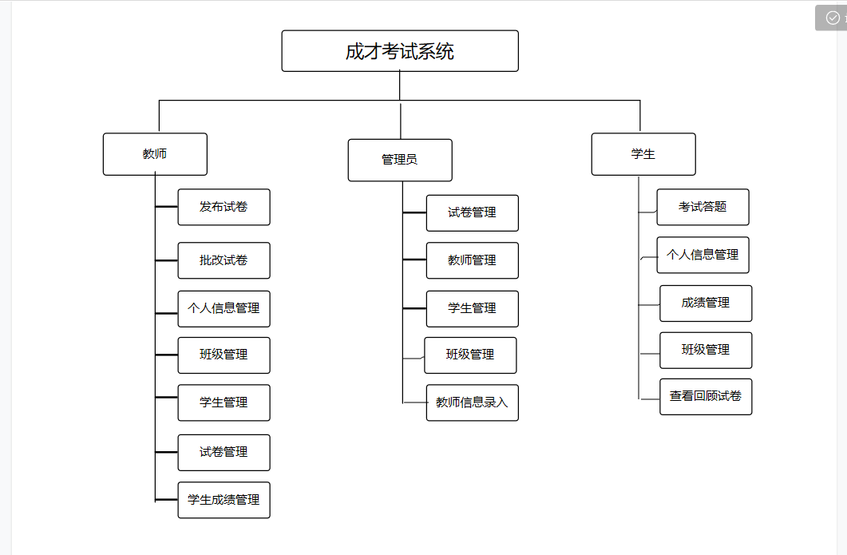
图2-1 系统总体结构图

3 在线考试（onlineexam）模块设计说明

3.1 程序描述
本模块主要完成在线考试系统的核心功能在线考试。

3.2 功能
用户需要先登录才能进行在线考试，在线考试前需要选择要考的试卷，考试过程中会有时间限制。

3.3 性能
用户不按照顺序答题不可影响系统正常运行，进入在线考试系统后，页面需要快速显示试卷内容。

3.4 输入项
1、单选题答案由单选按钮控件输入；
2、多选题答案由复选框按钮控件输入；
3、判断题答案由单选按钮控件输入；
4、填空题答案由多行文本输入框控件输入
5、简答题答案由多行文本输入框控件输入

3.5 输出项
开始考试后从数据库中读取试卷题目信息，并显示在页面上。交卷后立即给出主观题以外的考试成绩，主观题成绩由老师给出

3.6 流程逻辑
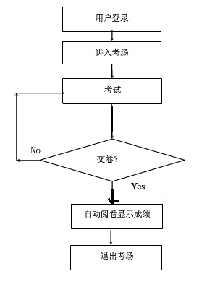
图5-1 在线考试流程图

3.7 接口
该模块有选择试卷页面转入，关联试卷表（paper），试卷详细表（paperdetail），答题表（answer）。

3.8 存储分配

1、试卷表（paper）
名称 | 类型 | 说明
id | Integer | 主键
start_time | Date | 开始时间
end_time | Date | 结束时间
last_time | Integer | 考试持续时间
full_score | Integer | 满分
pname | Varchar | 试卷名称
classno | Integer | 班级
share | Integer | 共享
teacher | Varchar | 出卷老师

- 题目详细表（t_question）
名称 | 类型 | 说明
id | Integer | 主键
start_time | Date | 开始时间
end_time | Date | 结束时间
last_time | Integer | 考试持续时间
full_score | Integer | 满分
pname | Varchar | 试卷名称
classno | Integer | 班级
share | Integer | 共享
teacher | Varchar | 出卷老师

- 答题表（t_score）
名称 | 类型 | 说明
sid | Integer | 学生id
qid | Integer | 试题id
getscore | Integer | 该题获得的分数
answer | Varchar | 试题学生作答的答案

- 成绩表（t_paperToQuestion）
名称 | 类型 | 说明
pid | Integer | 试卷id
qid | Integer | 问题id
score | Integer | 题目的分数
no | Integer | 题目在试卷的题号

3.9 限制条件
仅限已注册用户使用

3.10 测试计划
本模块测试包括在用户点击提交后，系统是否能自动进行评分并把相关信息录入到数据库，页面是否能不按照顺序答题，页面的题目是否显示其他试卷的题目。

4 试卷管理（paper-gl）模块设计说明

4.1 程序描述
本模块用于对试卷的增加、查询、修改、删除的操作。

4.2 功能
试卷管理包含试卷添加、试卷题目修改、试卷信息修改、试卷查询、试卷删除。

4.3 性能
在时间上能有良好的响应速度。

4.4 输入项
试卷名称等

4.5 输出项
1、试卷添加显示"添加成功"；
2、试卷修改显示"修改成功"；
3、试卷题目修改显示"修改成功"；
4、试卷删除显示"删除成功"；
5、试卷查询显示查询到的试卷相关信息。

4.8 接口
本模块仅限管理员使用，管理员通过登录，进入后台管理，在后台管理页面转入本模块。关联的数据表有试卷表（paper）、问题表（t_question）。

4.9 限制条件
本模块仅限教师使用。

4.6 流程逻辑
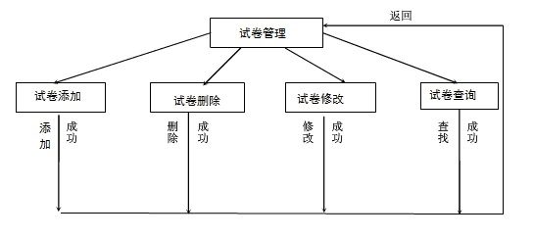
图7-1试卷管理流程图

4.7 存储分配
1、问题详细表（t_question）
名称 | 类型 | 说明
id | Integer | 主键
start_time | Date | 开始时间
end_time | Date | 结束时间
last_time | Integer | 考试持续时间
full_score | Integer | 满分
pname | Varchar | 试卷名称
classno | Integer | 班级
share | Integer | 共享
teacher | Varchar | 出卷老师

- 试卷表（paper）
名称 | 类型 | 说明
id | Integer | 主键
start_time | Date | 开始时间
end_time | Date | 结束时间
last_time | Integer | 考试持续时间
full_score | Integer | 满分
pname | Varchar | 试卷名称
classno | Integer | 班级
share | Integer | 共享
teacher | Varchar | 出卷老师

4.10 测试计划
测试增加、修改、删除、查询功能是否正常。

5 成绩查询（mark-cx）模块设计说明

5.1 程序描述
本模块用于查询成绩。

5.2 功能
1、学生查询自己某一张试卷的成绩信息；
2、教师查看学生的成绩信息

5.3 性能
在时间上能有良好的响应速度。

5.4 输入项
用户id，班级id，试卷id。

5.5 输出项
成绩相关信息。

5.7 接口
本模块由主页转入，关联的数据表有用户表（userinfo）、成绩表（score）、班级表、试卷表。

5.8 限制条件
1、用户需要先登录或知道其他人的用户名和密码。

5.9 存储分配
1、用户表（t_user）
数据项 | 类型 | 说明
id | Int | 学生生id
email | Varchar | 学生注册邮箱
password | Varchar | 学生登录密码
username | Varchar | 学生昵称
sex | Varchar | 学生性别
headUrl | Varchar | 学生头像访问路径
path | Varchar | 学生头像储存路径
classno | Varchar | 学生所在班级id
college | Varchar | 学生所在大学名称

- 成绩表（t_paperToQuestion）
名称 | 类型 | 说明
pid | Integer | 试卷id
qid | Integer | 问题id
score | Integer | 题目的分数
no | Integer | 题目在试卷的题号

- 班级表（t_classroom）
数据项 | 类型 | 说明
id | Int | 班级id
classname | Varchar | 班级名称
college | Varchar | 班级所属大学
teacherno | Varchar | 班级所属老师id
teachername | Varchar | 班级所属老师姓名
studentno | Varchar | 班级学生id
major | Varchar | 班级科目

- 试卷表（paper）
名称 | 类型 | 说明
id | Integer | 主键
start_time | Date | 开始时间
end_time | Date | 结束时间
last_time | Integer | 考试持续时间
full_score | Integer | 满分
pname | Varchar | 试卷名称
classno | Integer | 班级
share | Integer | 共享
teacher | Varchar | 出卷老师

5.10 测试计划
分别使用普通用户和管理员账号进行登录查询和使用错误密码查询成绩。

